 | “2026, Año de Margarita Maza Parada”. | AI.F.A. S.A. de C.V.  Subdir. Gral. Opva.  Dir. de Operación.  Coord. Audit.

Remisión semanal de tickets de combustible, correspondiente al día
27 de mayo del 2026.

Camioneta Marca Ford Ranger XLT 4X4.

FORMATO DE TICKETS.
No. ECONÓMICO:  AIFA 08 | PLACAS:  NZV-4423. | MARCA:  Ford. | AÑO:  2022
ÁREA:
Dirección de Operación.
CAPACIDAD DE TANQUE:  80 Lts. | LITROS CARGADOS:  59.96 | IMPORTE:  $ 1618.92 | Diesel.
FOTO DE ODÓMETRO DE CARGA |  | TICKET DE CARGA ANEXANDO ODÓMETRO NOMBRE Y FIRMA
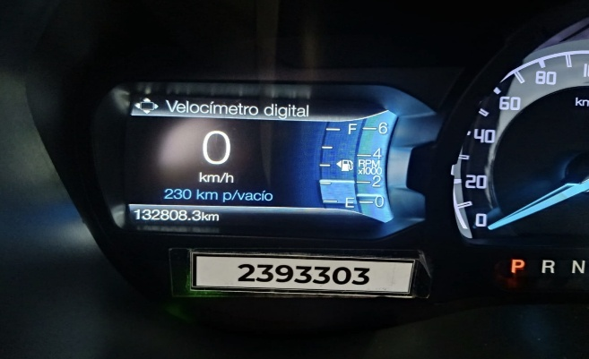  132,808 Kms. |  | 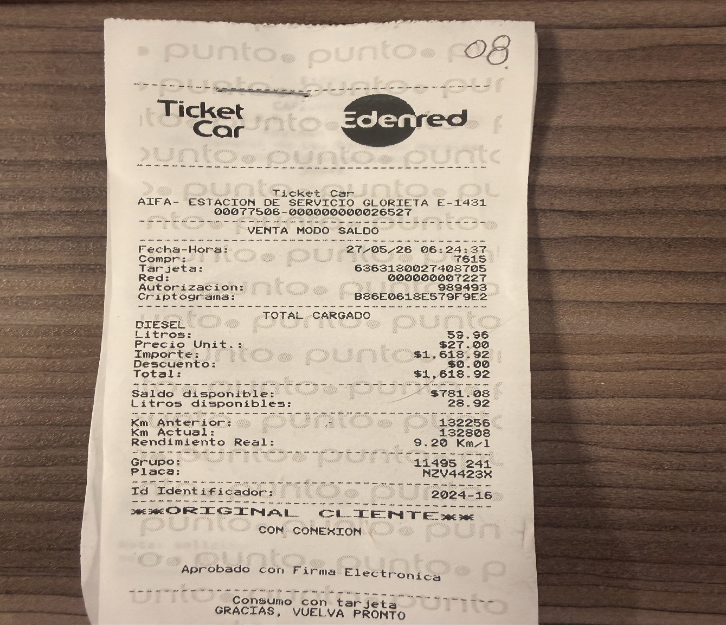
Monedero: Edenred No. 6363 1800 2740 8705.

